|  |  |  |
| --- | --- | --- |
| СОГЛАСОВАНО |  | УТВЕРЖДАЮ |
| И.о. директора ИМИС ВятГУ  ________________ Кошкин.О.В.  «____» _____________ 20__ г.  М.П. |  | Руководитель  ________________ Чистяков Г.А.  «____» _____________ 20__ г.  М.П. |

ТЕХНИЧЕСКОЕ ЗАДАНИЕ

на разработку

______________игры «Быки и коровы»_______________

|  |  |  |
| --- | --- | --- |
| СОГЛАСОВАНО |  | СОГЛАСОВАНО |
| Колледж ВятГУ  ________________ Ананьин.К.С.  «____» _____________ 20__ г.  М.П. |  | Преподаватель по учебной практике  ________________ Крутиков.А.К  «____» _____________ 20__ г. |
|  |  | СОГЛАСОВАНО |
|  |  | Преподаватель по внедрению ИС  ________________Самоделкин.П.А.  «____» _____________ 20__ г. |

2023

Содержание

1 Термины и определения 3

2 Перечень сокращений 4

3 Основные сведения о разработке 5

3.1 Наименование разработки 6

3.2 Цель и задачи 6

3.3 Сведения об исполнителях 6

3.4 Сведения о заказчике 6

3.5 Сроки разработки 6

3.6 Назначение разработки 7

4 Описание предметной области 7

5 Требования к результатам разработки 8

5.1 Правила игры 9

5.2 Требования к функциональным характеристикам 9

5.3 Требования к показателям назначения 9

5.4 Требование к пользовательскому интерфейсу 9

5.5 Требования к видам обеспечения 11

5.5.1 Требования к математическому обеспечению 12

5.5.2 Требования к информационному обеспечению 12

5.5.3 Требования к метрологическому обеспечению 12

5.5.4 Требования к техническому обеспечению 12

5.6 Требования к надежности 12

5.7 Требования к безопасности 13

5.8 Требования к патентной чистоте 13

5.9 Требования к перспективам развития 13

6 Состав и содержания работ 13

7 Порядок разработки 14

7.1 Стадии разработки 15

7.2 Этапы разработки 15

8 Требования к документированию 16

9 Условия проведения приемо-сдаточных испытаний 17

**Введение**

В этом документе представлено техническое задание на разработку игры “Быки и коровы”. В нем содержатся основные сведения о разработке, описание предметной области, требования к результатом разработки, перечислены состав и содержание работ, описаны требования к пользовательскому интерфейсу и показателям назначения.

Документ предназначен для технических специалистов, осуществляющих проектирование и программную разработку в соответствии с требованиями, описанными в настоящем документе.

Документ предназначен для представителей заказчика, приемной комиссии.

# Термины и определения

В настоящем документе используется следующий список терминов и определений:

* Компьютерные игры — это видеоигры, которые играются на компьютере или других электронных устройствах, таких как игровые консоли, мобильные устройства и т.д. Эти игры могут иметь различные жанры, такие как экшн, приключения, головоломки, стратегии, спортивные игры и многие другие.
* Геймификация - появление игровых элементов в неигровых процессах – например, в образовании. Элементы игры создают постоянную обратную связь, что, в свою очередь, позволяет корректировать поведение «игрока», помогает оптимизировать усвоение материала, повышает вовлеченность и позволяет за счёт повышенной вовлеченности постепенно усложнять и усложнять задачи
* Головоломка - (англ. Puzzle) — название жанра компьютерных игр, целью которых является решение логических задач, требующих от игрока задействования логики, стратегии и интуиции.
* Виджет – (приспособление) – это небольшое приложение, которое показывает некоторую информацию или выполняет несложное действие, а то и просто украшает экран пользователя

# Перечень сокращений

В настоящем документе используется следующий список сокращений:

* ПК – персональный компьютер
* ЯП – язык программирования

# Основные сведения о разработке

## Наименование разработки

Наименованием разработки является компьютерная игра “Быки и коровы”.

## Цель и задачи

Цель разработки – разработать программу, которая будет удовлетворять всем требованиям заказчика

Задачи разработки -

* 1. Тестирование программы и исправление всех обнаруженных ошибок.
  2. Оптимизация программы для улучшения ее производительности.
  3. Проектирование игровой механики.
  4. Разработка графических примитивов, пользовательского интерфейса.
  5. Программирование
  6. Тестирование и отладка
  7. Приемо-сдаточные испытания

## Сведения об исполнителях

Исполнителем является студент Колледжа ФГБОУ ВО «Вятский государственный университет» Ананьин Кирилл Сергеевич, ИСПк-202-52-00.

## Сведения о заказчике

Заказчиком является коллектив преподавателей:

* Чистяков Геннадий Андреевич – руководитель образовательной программы «Информационные системы и программирование»
* Кошкин Олег Владимирович – Дисциплина МДК 05.05 “Анализ и разработка технических заданий”.
* Крутиков Александр Константинович – Дисциплина 05.01 “Учебная практика”.
* Самоделкин Павел Андреевич – Дисциплина МДК 06.01 “Внедрение информационных систем”.

## Сроки разработки

Начало разработки – 15.01.2023.

Конец разработки – 16.06.2023.

## Назначение разработки

Игра "Быки и коровы" может быть использовано как инструмент для развития логического мышления и улучшения математических навыков у детей от 7 лет и взрослых.

# Описание предметной области

Игры — это развлекательная деятельность, которая включает в себя участие в некоторой форме активности с целью развлечения, удовлетворения любопытства, общения с другими людьми или развития навыков.

Игры могут быть физическими (например, спортивные игры), настольными (например, шахматы, монополия), компьютерными или мобильными (например, видеоигры), ролевыми, карточными (например, покер) и многими другими.

В играх обычно есть определенные правила и цели, которые нужно достигнуть, чтобы победить. Игроки обычно действуют в конкуренции друг с другом, хотя в некоторых играх может быть и кооперативный режим. В любом случае, игры часто позволяют игрокам учиться, развиваться и получать удовольствие в процессе.

Игры могут быть как соревновательными, так и развивающими. Некоторые игры помогают учиться новым навыкам, например улучшению математических навыков, расширению словарного запаса или улучшению памяти. Другие игры просто служат для развлечения и отдыха.

Игры являются частью культуры любой нации и могут иметь важное значение для развития личности, социальной адаптации и взаимоотношений между людьми.

В компьютерных играх игроки управляют персонажами или объектами в виртуальном мире и взаимодействуют с другими игроками или компьютерным противником, выполняют задания и достигают целей. Некоторые компьютерные игры также имеют многопользовательский режим, позволяющий игрокам играть с другими игроками со всего мира через интернет.

Компьютерные игры могут быть как современными с 3D-графикой, так и старыми, сделанными в пиксельном стиле, их сюжеты могут быть научно-фантастическими, фэнтезийными, реалистичными, историческими и многими другими. Они могут быть как увлекательными и затягивающими, так и простыми и ненавязчивыми.

Проблема предметной области:

Многие считают, что компьютерные игры используются только для развлечения и никакой познавательной или образовательной информации не несут. Но нужно понимать, что игры могут быть полезными не только для детей, но и взрослых. С помощью игр можно развивать стратегические навыки, моторику рук и ловкость.

# Требования к результатам разработки

## Правила игры

Компьютер загадывает число. Оно состоит из 4 цифр в диапазоне от 0 до 9, которые в числе не повторяются, при этом 0 может стоять на первом месте.

Игрок вводит свой вариант числа, компьютер сравнивает его с "загаданным" числом и выдает результат в виде количества «Быков» и «Коров».

Количество «Быков» - количество цифр, которые присутствуют в загаданном числе и стоят на своем месте

Количество «Коров» - количество цифр присутствующих в загаданном числе, но стоящих не на своем месте.

Игрок анализирует результат, и вводит следующий вариант. Соответственно после каждой такой попытки будут выводиться кол-во «Быков» и «Коров»

## Требования к функциональным характеристикам

Игра должна обеспечивать выполнение следующих функций:

* Наличие счетчика сделанных ходов, для их ограничения в виде 15 вводов чисел (подсчет ведется непосредственно, при выполнении условий проверки, а только потом, после выполненного хода)
* Графическая визуализация игрового процесса;
* Реализация игровой механики в соответствии с описанными в подразделе 5.1 правилами;
* Возможность начала новой игры, на любой игровой стадии.

## Требования к показателям назначения

Требование к показателям назначения не требуются

## Требование к пользовательскому интерфейсу

На игровом поле, в центре, будут присутствовать: Настоящее время, наименование программы, три кнопки, такие как: “Открыть правила”, “Новая игра”, “Закрыть приложение”. Так же поле для ввода числа. А также поле для вывода результатов хода. По левому и правому краям будут выводиться картинки с «Быками» и «Коровами». (см. рисунок 1)

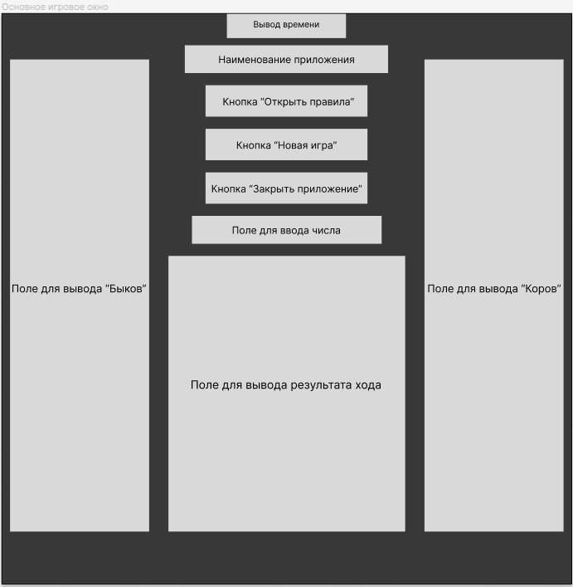

Рисунок 8 – Прототип экранной формы игрового поля

Кнопка «Новая игра» предназначена для инициирования новой игры. При нажатии на данную кнопку происходит обновление игрового поля и удаление с него результатов предыдущей игры. Далее происходит генерация нового случайного числа. Кнопка «Закрыть приложение» предназначена для полного закрытия приложения. В поле для ввода должно вводиться число для проверки на соответствие с загаданному. По левому и правому краю, будут выводиться картинки «Быков» и «Коров», их будет столько, сколько непосредственно самих «Быков» и «Коров» в числе.

При нажатии на кнопку «Открыть правила», должно открываться отдельное окно, где будут описаны правила и условия игры. (Рисунок 2).

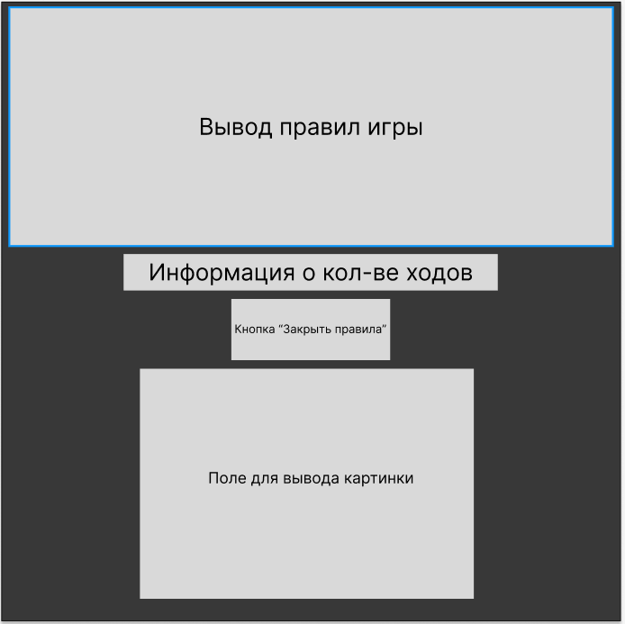

Рисунок 2 – Прототип экранной формы окна с правилами игры

В окне с правилами игры будут выводиться правила, условия и ограничения игры. Кнопка «Закрыть приложение» предназначена для закрытия окна.

## Требования к видам обеспечения

### Требования к математическому обеспечению

Генерация случайного числа. Компьютер должен быть способен генерировать случайные числа в заданном диапазоне, которые будут загадываться для игры.

Проверка правильности ввода числа. Все два числа, выступают как множество, и по данному числу, после его ввода в поле, проходит проверка условий, на наличие пробелов, букв, спецсимволов, а также повторяющиеся цифры, которые можно выявить за счет, сравнения элементов множества.

Определение “Быков” и “Коров”. У нас есть два условия, такие как, если x = y, то это “Бык”, данное условие проходит 4 раза, чтобы проверить все цифры в числе. Также есть такое условие, как, если y в диапазоне x, то это “Корова”, оно так же выполняется 4 раза, для полной проверки числа.

Отслеживание кол-ва попыток. Был введен счетчик, который после каждого хода, выполняет такое действие, как, N = N + 1

### Требования к информационному обеспечению

Представление данных должно быть выполнено в формате доступном для понимания человеку без какой-либо предварительной обработки.

#### Требования к форматам хранения данных

Требования к форматам хранения данных не требуются.

#### Требования к лингвистическому обеспечению

В игровом интерфейсе используется только русский язык.

### Требования к метрологическому обеспечению

Требование к метрологическому обеспечению не требуются.

### Требования к техническому обеспечению

Необходимо использовать ПК или ноутбук.

## Требования к надежности

Надежное (устойчивое) функционирование программы должно быть обеспечено выполнением совокупности организационно-технических мероприятий, перечень которых приведен ниже:

а) организацией бесперебойного питания технических средств;

б) осуществлением контроля входных данных;

в) регулярным выполнением рекомендаций Министерства труда и социального развития РФ, изложенных в Постановлении от 23 июля 1998 г. «Об утверждении  
межотраслевых типовых норм времени на работы по сервисному обслуживанию  
ПЭВМ и оргтехники и сопровождению программных средств»;

г) регулярным выполнением требований ГОСТ 51188–98. Защита информации. Испытания программных средств на наличие компьютерных вирусов;

## Требования к безопасности

Разрабатываемый программный продукт не должен классифицироваться как информационная система обработки персональных данных. Разрабатываемая система не должна позволять проводить обработку персональных данных пользователей

## Требования к патентной чистоте

Система не должна использовать результаты интеллектуального труда сторонних субъектов, а также нарушать интеллектуальные права третьих лиц.

## Требования к перспективам развития

Разрабатываемая система может иметь следующие направления дальнейшего развития:

* Разработка функционала сохранения персонифицированной истории игр;
* Внедрение системы настройки уровня сложности
* Внедрение в интерфейс игры другие языки

# Состав и содержания работ

В рамках разработки программного продукта в соответствии с настоящим документом необходимо выполнить следующий перечень работ:

* Анализ требований. На этом этапе анализируются требования технического задания.
* Обзор аналогов
* В настройку рабочего окружения входят определение языка программирования и IDE, необходимых библиотек;
* Проектирование игры. На этом этапе разрабатывается архитектура игры, определяются интерфейс и основные элементы управления, проектируются основные игровые механики и правила.
* Разработка игры. На этом этапе создаются компоненты игры, например, игровое поле, генератор случайных чисел, механика проверки ответов и т.д.
* Тестирование и отладка. После завершения разработки проводится тестирование игры на наличие ошибок и недоработок. В случае обнаружения ошибок их устраняют.
* Оптимизация и улучшение производительности. На этом этапе проводятся работы по оптимизации игры для повышения ее производительности.

# Порядок разработки

## Стадии разработки

Разработка должна проходить в несколько стадий:

* рабочее проектирование;
* программная реализация;
* отладка и тестирование;
* приемо-сдаточные испытания (защита).

## Этапы разработки

Работы проводятся этапами, описанными в таблице 1.

Таблица 1 – Этапы реализации проекта

|  |  |  |  |  |
| --- | --- | --- | --- | --- |
| № этапа | Наименование этапа | Длительность | Состав работ | Результат |
| 1 | Настройка рабочего окружения | 1 неделя | В ходе работ оборудование должно быть подготовлено к написанию кода программы | Акт выполненных работ; готовое к написанию кода рабочее место |
| 2 | ТЗ | 1 неделя | При выполнении данного этапа должно быть разработано и утверждено ТЗ | Техническое задание |
| 3 | Проектирование | 3 недели | В ходе работ должна быть разработана и утверждена структура программного обеспечения | Акт выполненных работ |
| 4 | Написание кода программного обеспечения | 1 месяца | В ходе работ должен быть написан код программы, который отвечает требованиям, поставленным в техническом задании | Акт выполненных работ; программное обеспечение |
| 5 | Тестирование программы | 3 недели | Программное обеспечение должно быть протестировано на основе методики тестирования | Акт выполненных работ; список недоработок и ошибок в работе программного обеспечения |
| 6 | Доработка программы | 3 недели | Цель данного этапа заключается в исправлении недочетов, обнаруженных на прошлом этапе | Акт выполненных работ; |
| 7 | Подготовка эксплуатационной документации | 2 недели | Должно быть написано руководство пользователя | Руководство пользователя |

# Требования к документированию

Состав программной документации должен включать в себя:

* Техническое задание;
* Руководство пользователя;
* Исходный код.
* Отчет по УП (ПЗ).
* Методика тестирования.

# Условия проведения приемо-сдаточных испытаний